CROQUI PARA APROVAÇÃO DO CLIENTE
MOLA DE COMPRESSÃO
Empresa:
Mola Código:

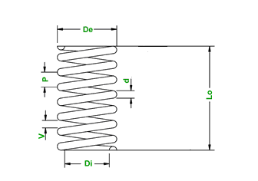

Declaro aprovadas as especificações acima que devem ser seguidas para próximas produções. Alem disso, declaro ser responsável pelo projeto onde a elaboração do desenho acima, foi realizada com base nas amostras ou dados por mim fornecidos.

Item | Descrição.
01 | Matéria prima = ( ) aço carbono ( ) inox ( ) bronze
02 | (d) Diâmetro Arame =
03 | (Di) Diâmetro interno =
04 | ( De) Diâmetro externo=
05 | (LO) Altura Livre =
06 | ( V) Vão =
07 | ( P ) Passo =
08 | (E) Espiras totais =
09 | Retificada ( ) sim ( ) não
10 | Sentido de enrolamento ( ) direito ( ) esquerdo
11 | Tratamento Superficial

Aprovação | Observações:
Data:

*FAVOR CONFERIR AS MEDIDAS, ASSINAR, CARIMBAR E NOS REENVIAR.

